Základní škola Emila Zátopka

ul. Pionýrská 791 742 21 KOPŘIVNICE
V Kopřivnici dne 10. 11.2017
Objednávka

Závazné objednáváme u vaší firmy 12 ks rolet Largo s materiálem C2/3.
ímcJiií Škola
ÁZátopka
ýfnyrská 791
WIMICE 742 2i
Mgr. Jan Mužík"
ředitel ZŠ
Prohlášení dodavatele: tuto objednávku přijímám.
s.r.o,
sídlo: Fod^Zdí 1*9/13, 7*8 01 Hiuóln
kariceláí: Tyršova 508/1,748 01 Hiučín
ti 28620381 DIČ: CZ28620381
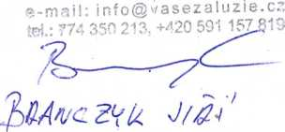
Bankovní spojení: č. ú. 1767248399/0800 IČO: 64125866
Tel.: 556 812 166, tel./ fax: 556 810 262, e-mail: kancelar@zsemzat.edunet.cz


